## “汇享”产品设计方案

## 0.背景

随着智能手机的不断普及,手机应用程序成为了我们日常生活中不可或缺的元素。无论在国内还是国外,安卓手机市场都能让人们下载这些手机应用程序。 随意打开安卓手机市场中的一个手机应用程序界面,我们不仅能看到开发者对于该应用程序的内容版本介绍等信息,还可以看到用户对于这个应用程序的打分,评论等信息。

由于移动互联网的飞速发展,移动应用的日益增多,应用市场竞争日益激烈。面对大量的移动应用,移动用户需要花费大量的时间来选择他们感兴趣的应用,而且对于内容复杂，引导不足的应用，一般用户也不清楚如何使用好一款应用。为了让用户更加方便快捷地找到适合自己的应用，并且有渠道了解应用的使用技巧，那应用就能为用户发挥更大的作用，让用户的学习工作生活更加便利优质。

汇享，是一个结合社区分享平台和趣味闯关游戏的软件。在社区分享平台，用户可以选择某一话题，某一特定场景或者为了实现某一功能，分享自己使用应用的经验。例如：我是一个大学生，为了解决在大学的吃饭问题，除了在饭堂吃饭，还可能使用到外卖软件。为了吃到更加便宜的外卖，我会尽量去使用更多种优惠，为了凑满减优惠，我可能会邀请舍友一起点外卖；为了获得大红包，我可能会使用微信创建或者加入一个专门转发外卖红包的群；为了找到更好吃的店铺，我可能会查看店铺下面的评论，或者询问朋友们的意见，或者更直接经验主义地记住自己爱吃的店铺，综合各种使用APP的技巧，我可以花不到10元，就吃到自己喜欢吃的一顿美餐。把类似于这种软件使用技巧攻略汇集起来进行分享，就是本软件中社区分享平台的任务。在闯关游戏中，我们希望通过游戏这种趣味的形式给用户提供更多有关应用的信息，帮助用户发掘更多他们未曾使用过但十分优质的应用作品。例如：每一个关卡设置一个类似于下面哪一款摄影应用能智能地自动添加合适滤镜，拍出美美哒的照片的选择题，答对了就可以进去下一关。让用户在答题游戏的过程中对应用的了解不断加深。

## 1.项目实施可行性报告

**1.1行业市场分析**

目前仍然未发现行业市场上与我的想法如出一辙的应用，毕竟这是信息分享平台与休闲游戏相结合的大胆尝试，不过对于评测分享应用信息这一想法，行业市场上还是有不少同类产品，即便是下载应用的安卓应用市场或者苹果的Appstore都会有关于应用的介绍和评论，但是这些介绍往往是开发者的话，对应用的简单描述，虽然还有评论可以看，但是评论里面除了广告，用户的乱码，剩下有营养的评论不多，所以通过这种方式很难对应用有实质性的了解，往往是自己下载了过后，才知道自己下的应用是什么样子的。

在应用使用引导这一方面，一直是被应用忽略的一方面，用户刚下载好一个应用，往往直接观看应用展示的内容，而不会像新买的家电一样去看它的使用说明与帮助。用户的简单操作习惯，导致用户忽略了应用的潜在功能。特别是对于用来学习工作的应用，能熟练使用应用技巧的用户往往比一般用户能收获得更多。

在答题闯关游戏这一方面，虽然答题的内容各有不同，但答题闯关游戏这一种形式在行业市场上也是十分常见的。答对问题之后的成就感，如果再加上经验值或者金币之类的奖励，是比较容易让一般用户感到开心和有趣的。

**1.2竞争对手和同类产品分析**

目前市场上的同类产品有最美应用，TAPTAP游戏社区等，答题游戏的有微信小程序头脑王者等。

TapTap是易玩(上海)网络科技有限公司开发的游戏社区（第三方游戏下载应用平台），TapTap不做联运和分成，为用户提供了便捷地发现游戏、购买以及安装游戏到[智能手机](https://baike.baidu.com/item/%E6%99%BA%E8%83%BD%E6%89%8B%E6%9C%BA" \t "https://baike.baidu.com/item/Taptap/_blank)的渠道。TapTap是一个高品质手游玩家社区，只提供原版和官服游戏下载购买的平台。开发者无需接入SDK，即可上传游戏，海内外开发者都有机会在这里售卖正版安卓游戏。TapTap 提供真实排行榜单和玩家评价，坚持编辑独立评测推荐。在TapTap 社区，用户与开发者直接交流，推动游戏改进。TapTap 正在用双赢的方式，发现好游戏。TapTap 的主创团队曾参与开发的项目包括VeryCD，射手网，BTChina，沙发管家。他们不仅将之前行业内的经验带到开发 TapTap 的工作中，也将他们坚持的“尊重用户”的理念带至 TapTap。

最美应用上推荐的应用来自五湖四海，包括国内外的iOS，Android，Windows Phone等各个平台。当然定期也会推荐一些精致的Web Application。最美应用每天推送的内容由 Bri用户体验团队 对于每款应用的精心点评和贴心的高清图片组成。这样，用户在没有下载应用的情况下也可以方便地了解到每款应用的内容、视觉和交互等方方面面。

“头脑王者”是一款微信小程序游戏。每局比赛两人参与，五道题，在不用道具的情况下，答对一道题最多可得200分，答得越慢分越少，答错不得分，得分高者获胜。

**1.3自身条件分析**

（1）崭新的想法，专门用来讨论分享应用使用技巧与心得的平台，拓展用户对移动应用的视野，让用户更加高效地使用和管理自己的应用，给用户学习工作生活带来便利。

（2）趣味闯关游戏的设置，让用户在答题游戏过程中学习到更多关于移动应用的知识，而不是枯燥地从别人的文章中获取知识。还可以进一步改进游戏设定，提供赏心悦目的界面，增强游戏的趣味性。

（3）移动应用使用技巧的话题，虽然不是每一个手机用户都关注的问题，但是都是他们日常生活的一部分，一个用户能接触的应用是有限的，掌握的应用技巧也是有限的，有一款能为用户学习更多应用使用技巧的软件，提升自己日常的应用使用体验，还是十分有意义的。

## 2.产品定位以及目标（用户群分析等）

**2.1产品定位**

汇享，是一个结合社区分享平台和趣味答题闯关游戏的软件，用户在平台上分享自己在某一情景下使用应用的技巧和心得，把类似于这种软件使用技巧攻略汇集起来进行分享，就是本软件中社区分享平台的任务。趣味答题闯关游戏，我们希望通过游戏这种有趣的形式给用户提供更多有关应用的知识，帮助用户发掘更多他们未曾使用过但十分优质的应用作品。

**2.2用户群分析**

使用手机的人群，除了只用手机打电话或发短信的用户，大多数的用户都会下载和使用移动应用满足自己娱乐学习工作生活的需要，了解更多适合自己的应用，掌握更多应用使用技巧，对这些用户人群都是十分有意义的。特别是对移动应用有兴趣和热情的一部分用户，将成为该产品的早期主要用户，再通过后来的产品宣传和推广，用户群可以不断扩大，让所有使用手机移动应用的用户都能在本款软件有所收获。

## 3.产品内容总策划

**3.1应用流程规划**

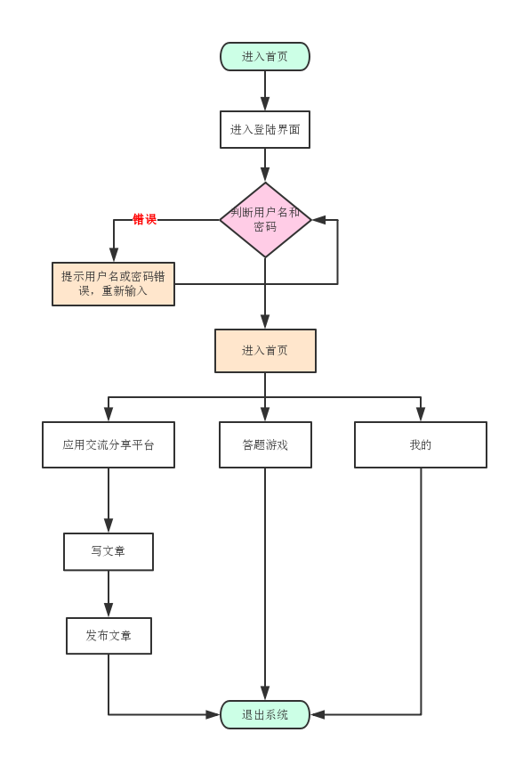

**3.2设计与测试规划**

第一步：对要执行测试的产品进行分析，确定测试策略，制定测试计划。该计划被审核批准后转向第二步。

第二步：设计测试用例。设计测试用例要根据测试需求和测试策略来进行，进度压力不大时，应该设计的详细，如果进度、成本压力较大，则应该保证测试用例覆盖到关键性的测试需求。该用例被批准后转向第三步。

第三步：如果满足“启动准则”，那么执行测试。执行测试主要是搭建测试环境，执行测试用例。执行测试时要进行进度控制、项目协调等工作。

第四步：提交缺陷。这里要进行缺陷审核和验证等工作。

第五步：消除软件缺陷。通常情况下，开发经理需要审核缺陷，并进行缺陷分配。程序员修改自己负责的缺陷。在程序员修改完成后，进入到回归测试阶段。如果满足“完成准则”，那么正常结束测试。

第六步：撰写测试报告。对测试进行分析，总结本次的经验教训，在下一次的工作中改。

软件测试过程管理，主要包括软件测试是什么样的过程，如何评价一个软件测试过程，如何进行配置管理和测试风险分析以及测试成本的管理。

**3.3开发日程表**

|  |  |
| --- | --- |
| **时间** | **任务** |
| **2018.10.14至2018.10.28** | **完成《产品设计方案》** |
| **2018.10.28至2018.11.04** | **完成界面的设计** |
| **2018.11.04至2018.11.18** | **实现分享平台功能** |
| **2018.11.18至2018.11.25** | **完成答题闯关游戏功能** |
| **2018.11.25至2018.12.03** | **完成软件测试** |
| **2018.12.03至2018.12.10** | **修复软件测试出现的问题** |

## 4.技术解决方案

本产品是结合社区分享平台和趣味答题闯关游戏的软件，采用JAVA + Android Studio + 数据库 方案实现。

智能手机平台：目前主流的智能手机平台有iPhone OS，Android以及Windows Phone三种。 IOS主要针对高端用户，Android主要针对大众群体，使用用户较多，而在此基础上的应用也层出不穷。因此，本产品基于Android操作系统。

## 5.推广方案

为了充分吸引用户，本产品采用以下推广方案：

1.社区论坛 ：即品牌基于网络论坛所进行的口碑性营销。强调互动，与消费者进行充分信息互换，不露痕迹地抓住网民的心，而绝非简单的信息发布和广告帖。

2.搜索引擎 ：搜索引擎上的竞价排名以及搜索引擎优化等。

3.通讯工具：facebook、QQ、MSN、人人等。

4.广告：吸引眼球的广告和病毒式链接等。

5.博客 ：即拜访式营销，不同的博客针对不同的目标群体。伴随着微博的兴起，是一种很不错的营销方式。

6.网络事件营销 ：制造热点事件或与热点相结合，还有使企业成为热点。

7.数据库式营销 ：企业通过数据库筛选出潜在的目标受众，然后直接销售的方式将信息传递给消费者。

## 6.运营规划书

**1.初期**

在各大安卓市场推出应用的下载，以优质的服务质量获得用户认可。在本阶段，以线上线下广告宣传为主，以线上邀请函和线下申请表方式发展用户，对邀请函做一定的限制，保证用户质量，防止用户过快增长。另外还需要根据用户需求不断调整服务内容，完善产品。

**2.中期**

利用人人网，腾讯网等网站的开放API设计相关应用，易于网站及软件的迅速传播，有利于积累大量的用户基础。同时在线下与商家合作，以“金字塔”模式吸引大量用户参与到活动中，按一定规则为参与到活动中的用户提供免费服务，这种模式可以更快的宣传本软件，同时增强软件地影响力。

**3.后期**

凭借大量的用户基础，与本地商家广泛合作，提供线上注册和线下注册等多种模式吸引商家。对商家进行严格审核，与商家达成一定协议。本阶段为用户提供优质的信息服务，用户也可以将问题反馈给后台。

**4.稳定期**

各项技术趋于成熟和完善，用户达到一定规模，保持用户热度。此时逐渐放宽申请标准，吸引大量用户注册。广泛接受商家信息，有针对性的选择一些商家作为合作伙伴，开展更多更广泛的合作。在用户中不断举行一定的活动，保持用户热度。开放广告服务，吸引商家在特定空间推送广告。